5.20.- TILO
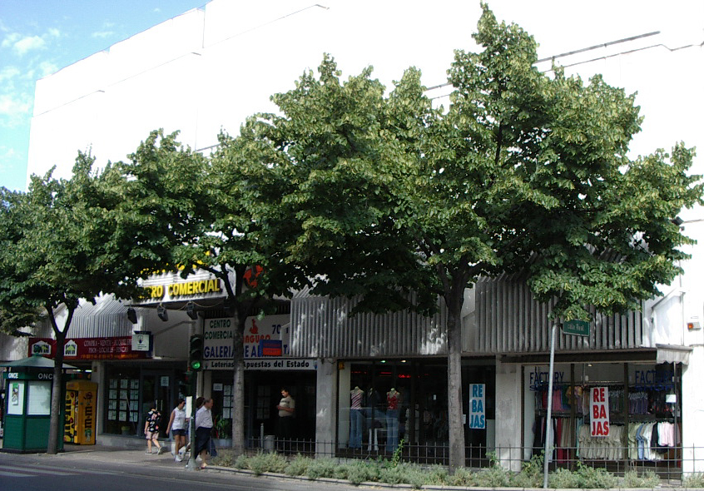
¿Dónde te encuentras?
- ¡Hace falta que te lo diga! Junto al Centro Comercial el Canguro, en la calle Real. Me puedes ver en las aceras de toda esa calle, en la plaza de los Belgas, detrás de la rosaleda en la plaza de la Bombas, etc.

¡Cuéntame cosas de ti!
- Puedo alcanzar los 40 metros de altura. Tengo la corteza gris.
- Las hojas son caducas, anchas, ovaladas, con la base a veces en forma de corazón, y el borde aserrado. El haz es verde oscuro y el envés, de otro verde, brillante.
- Tengo flores hermafroditas, pequeñas, blancas amarillentas, reunidas en cimas de 5 a 10 flores, colgantes, unidas a una hoja alargada, verde. Con ellas se prepara una infusión, la tila. Florezco en verano.
- Los frutos, globosos, pequeños, unidos también a la hoja alargada, maduran en el mismo verano.

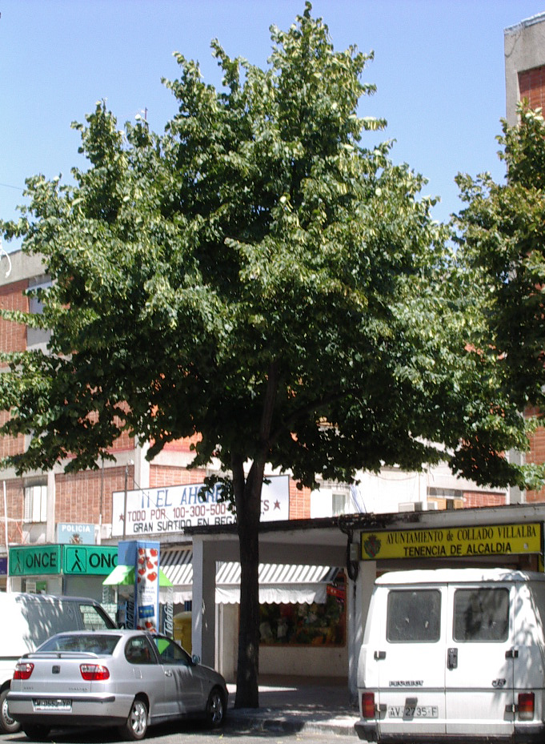

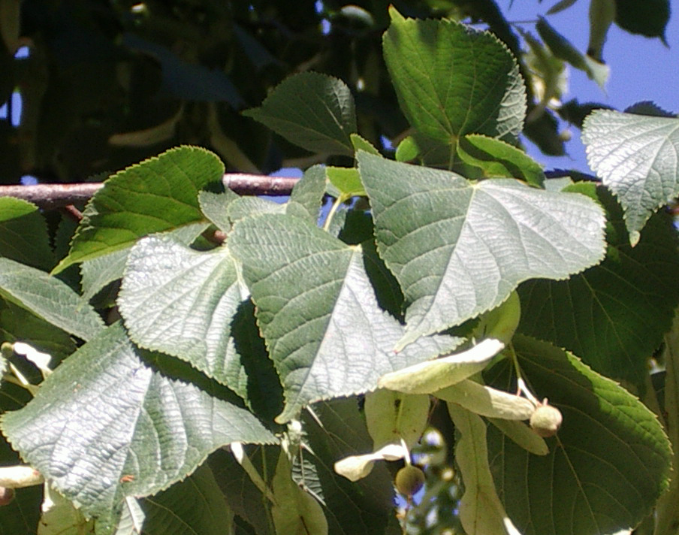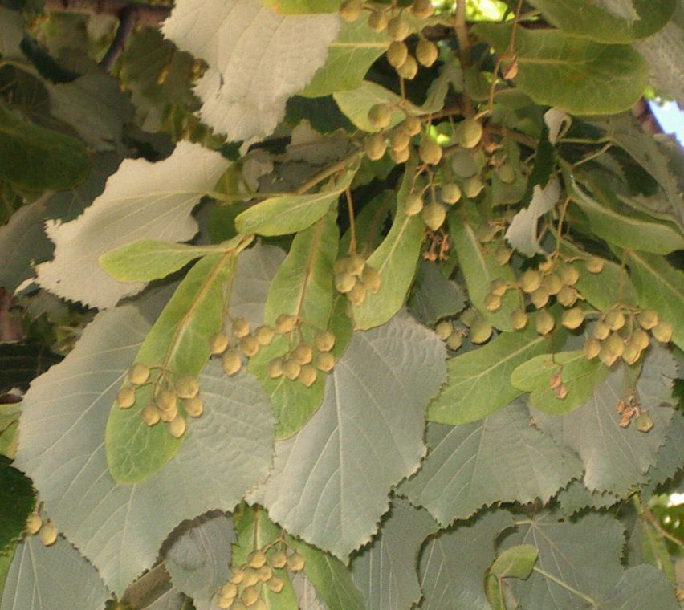
Me llamo Tilia tomentosa, y procedo de la península Balcánica.

